**Nemocnice Jindřichův Hradec dnem 19. 3. 2020 otevírá mobilní odběrové centrum pro nemocné s podezřením na onemocnění koronavirem**

* mobilní odběrové centrum – stan, je umístěn ve spodní části areálu nemocnice NJH  
   (viz. Příloha 1)
* do odběrového centra je nutno dodržovat přesně vymezené trasy dle značení NJH   
  (**vjezd C z ulice U Nemocnice** viz Příloha 1)
* odběry budou zpočátku probíhat **od pondělí do pátku od 8:00 hod. – do 12:00 hod**.
* odběry nejsou určeny pro samoplátce
* pacienti s anamnézou pobytu v rizikové oblasti a klinickými známkami onemocnění dýchacích cest kontaktují jako doposud telefonicky svého praktického lékaře a ten poté konzultuje pracovníky KHS
* pacientovi bude po schválení KHS sděleno mobilní tel. číslo: **728 230 031,** na kterém zkontaktuje pracovníka odběrového centra a domluví si datum a čas odběru
* odběr bude proveden pouze takovému pacientovi, kterému byl indikován Krajskou hygienickou službou nikoli pro neschválené odběry veřejnosti
* k odběrovému centru (stanu) se dopravte osobním vozem!!!, prosím nevystupujte!!!!

a vyčkejte příchodu pracovníka odběrového místa

* před odběrem pracovník odběrového centra s pacientem vyplní epidemiologický dotazník (viz. Příloha 2)
* odběry budou transportovány ke zpracování do Nemocnice České Budějovice
* výsledky odběru budou Nemocnicí České Budějovice předány Krajské hygienické službě, která kontaktuje pacienta
* odběrové centrum (stan) je monitorován příslušníky Armády České republiky

Příloha 1

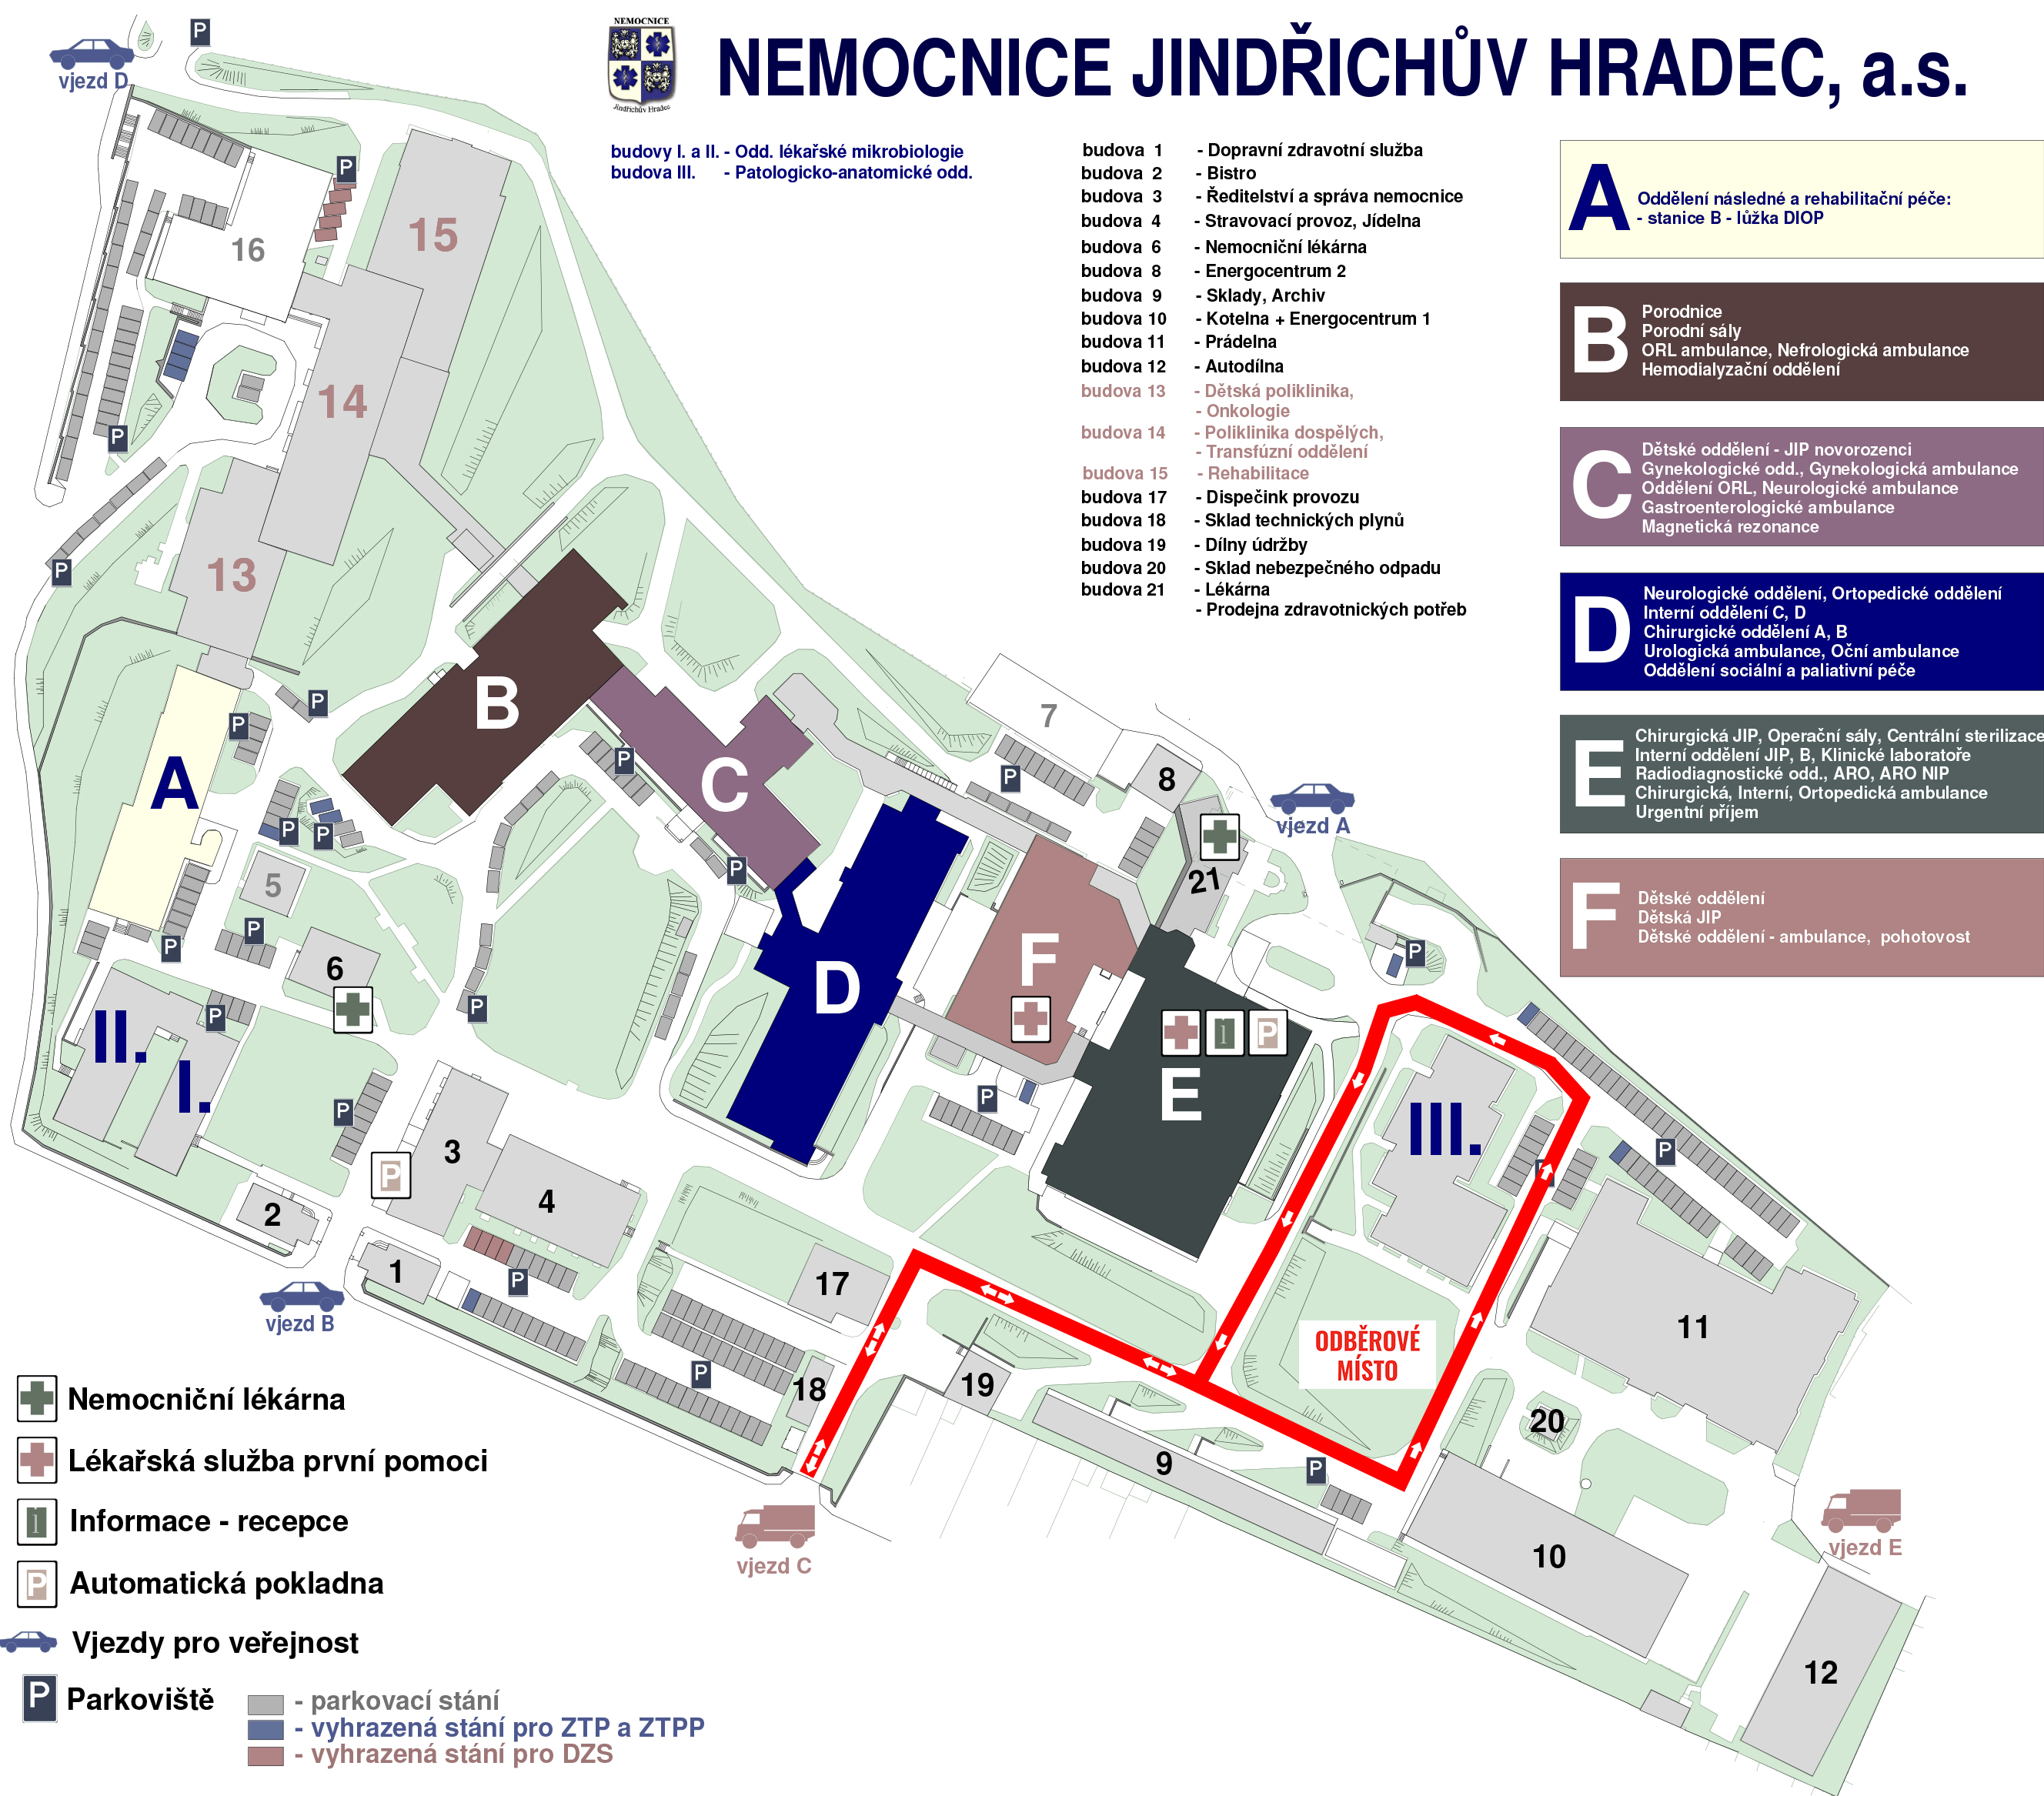

Příloha 2



NEMOCNICE JINDŘICHŮV HRADEC, a.s.

**EPIDEMIOLOGICKÝ DOTAZNÍK**

**JMÉNO**

**RODNÉ ČÍSLO**

**BYDLIŠTĚ**

**TELEFON**

**OBVODNÍ (PRAKTICKÝ) LÉKAŘ**

**ZDRAVOTNÍ POJIŠŤOVNA**

**ZAMĚSTNÁNÍ + ZAMĚSTNAVATEL**

**BYL/A JSTE V ZAHRANIČÍ, POKUD ANO, KDE**

**POBYT OD –DO**

**KONTAKT S OSOBOU, KTRERÁ PŘICESTOVALA**

**ANO/NE, S KÝM**

**KLINICKÝ STAV**

NYNÍ VYČKEJTE V AUTĚ NA NAŠE TELEFONICKÉ VYZVÁNÍ. POKUD BY SE VÁŠ ZDRAVOTNÍ STAV ZHORŠIL, KDYKOLIV NÁS BĚHEM ĚKÁNÍ KONTAKTUJTE NA TEL. 728 230 031.